Государственное дошкольное образовательное учреждение Детский сад № 83 компенсирующего вида с приоритетным осуществлением квалифицированной коррекции отклонений в физическом и психическом развитии воспитанников
Петроградского района Санкт-Петербурга

Конспект интегрированного занятия
по математике воспитателя Симоновой Н.И.

Тема:
"Очень холодно зимой, звери все спешат
домой"

2013 год
Цели:

- Побуждать детей отвечать на вопросы воспитателя, пополняя таким образом свой словарный запас
- Активизировать словарь: много - мало, большой - маленький, колючий, гладкий, твердый.
- Путем игры активизировать речь
- Продолжать учить называть основные цвета
- Воспитывать заботу к животным
- Обогащать сенсорный опыт
- Развивать слуховое внимание
- Развивать тактильные ощущения

Задачи:

- Закреплять умение группировать однородные предметы и соотносить разнородные предметы по цвету
- Учить осваивать простейшие фигуры (шар)
- Учить объединять предметы в группы по общему признаку

Материалы к занятию:

Игрушки: белка, заяц, шишки и орехи в корзине, корзины, ленточки
(красная, желтая), ватные шарики, геометрические фигурки из
картона, изображение берлоги и дупла.

Ход совместной образовательной деятельности:

Воспитатель: «По дорожкам ,по снегам,
По лесным лужайкам,
Прискакал к нам в гости
Длинноухий зайка!
Заяц: Здравствуйте, ребята!
В.: Здравствуй, заинька! Какая у тебя тяжелая корзинка!
З.: «Я скакал, скакал
По лесам, детишки.
И в корзину собирал
Шишки да орешки»
В.: Посмотрите, ребята, сколько шишек в корзинке?
Дети: Много!
В.: Давайте возьмем их в руки (раздаем каждому ребенку)

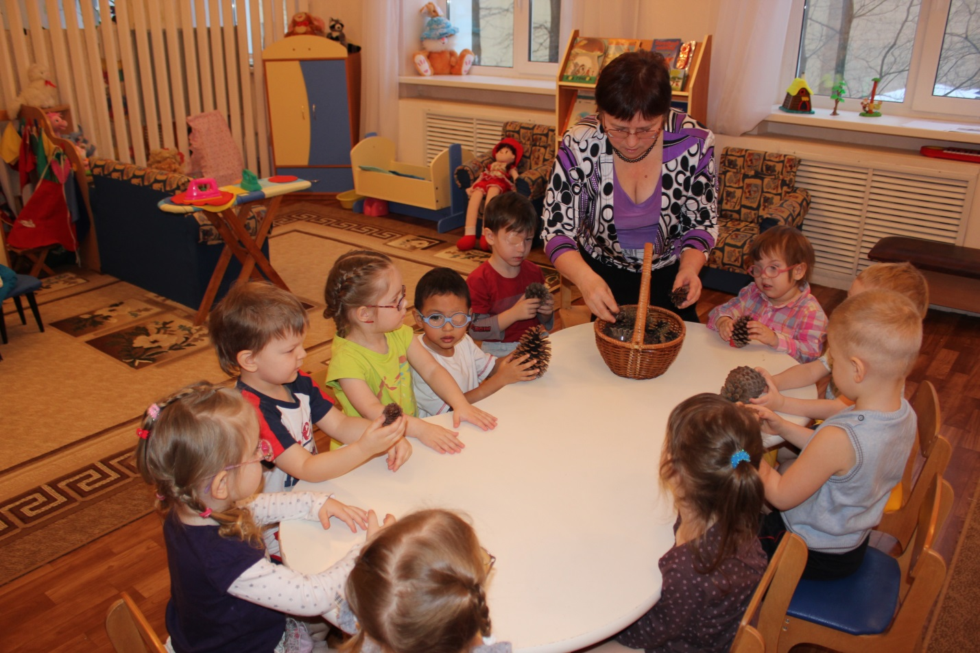

Сожмите шишку в ладошке, как колются чешуйки. Значит, какая шишка?
Дети: Колючая!
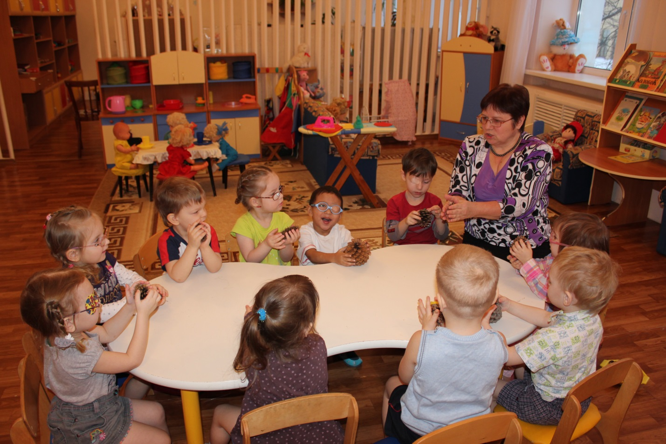

Заяц: Ребята, а у меня в корзинке не только шишки, но и орешки!
В. : Возьмите их в руки(дети протягивают руки ладошками вверх, воспитатель раздает каждому по ореху)

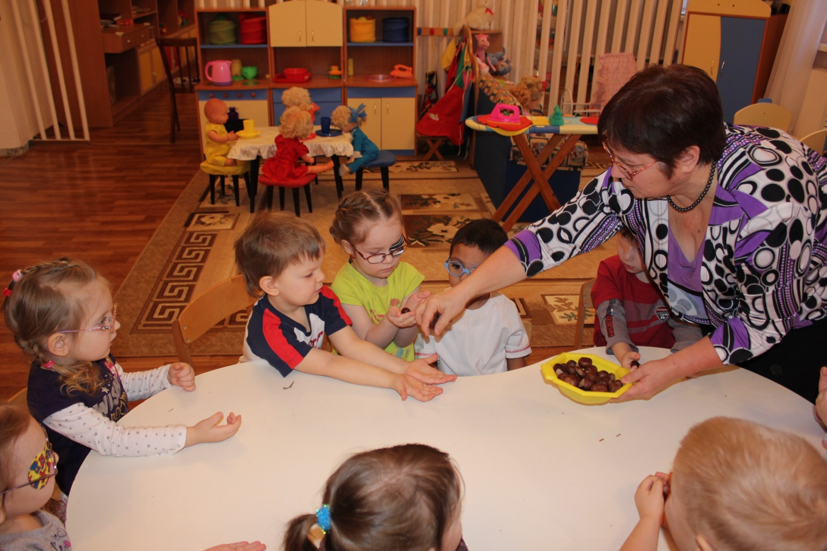
Ребята, посмотрите, какой орешек маленький, а шишка - большая. Сожмите в ладошке, он не сжимается - твердый. Какой орешек?
Д: Твердый!
В: Обведите пальчиком орешек по кругу(воспитатель показывает движение)
Какой формы?
Д: Круглой!

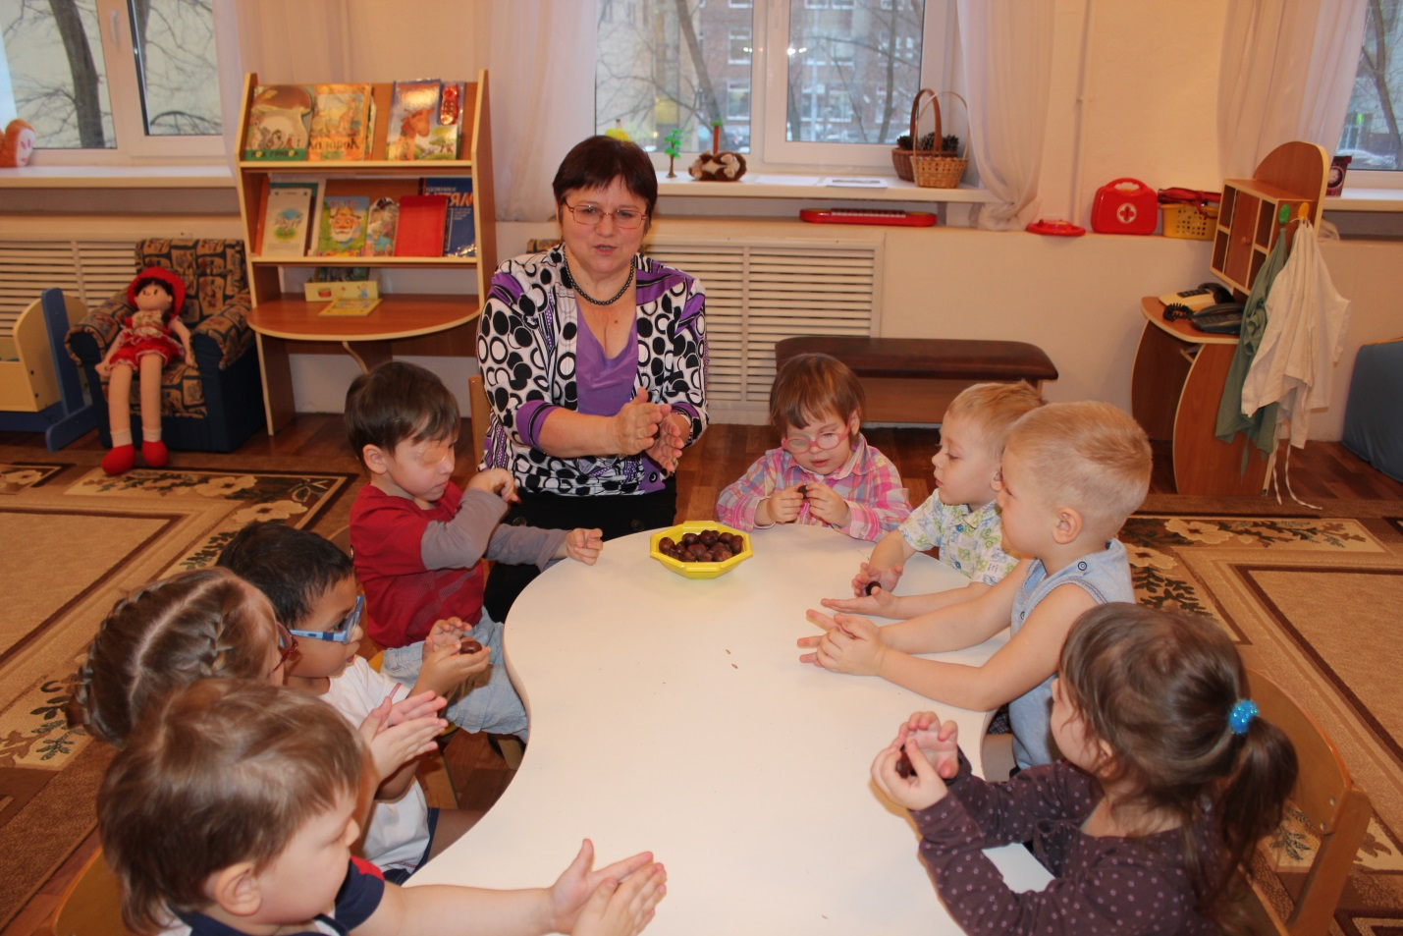

В: А что еще есть круглой формы
Д: Яблоко, мячик, колобок
В: Правильно, молодцы!
В: Так кто любит орешки и шишки?
Д: Белочка!
З: Ребята, пойдем со мной в гости к белочке и отнесем ей шишки и
орешки. Только вы должны мне помочь разложить угощенье для
белочки. Орешки в одну корзину, а шишки-в другую.(показывает 2 корзины с изображением)
В: Какие вы, ребята молодцы! Теперь мы можем отправляться в лес к
белочке (продвигаемся по группе вперед)
«С неба падают снежинки,
Словно белые пушинки,
Покрывая все кругом
Мягким бархатным ковром»
В: Ребята, снежинки какого цвета?
Д: Белого!
В: А еще они какие?
Д: Легкие, пушистые, холодные.
В: Давайте поиграем со снежинками. Покажите мне ладошки(кладет на каждую ладошку ватный шарик)
Подуем на снежинки!

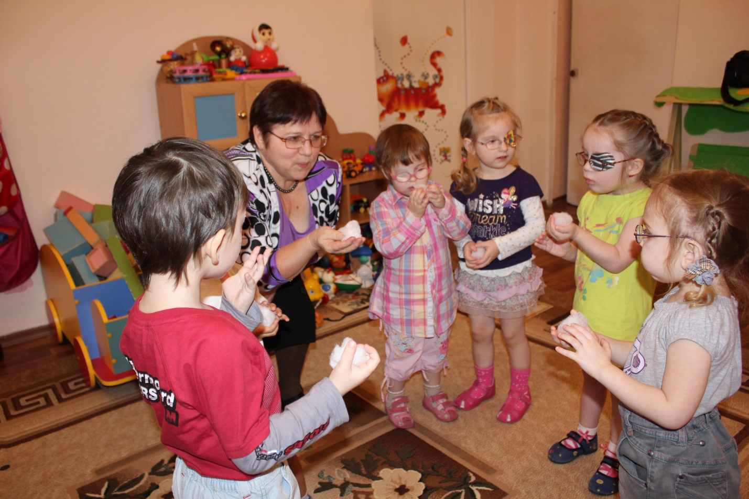

Как красиво стало кругом от снега, все белым бело. Как же мы теперь найдем белочку?
З: Я ребятам помогу, дорожку к белке покажу(достает две ленточки разной длины) Вот замечательные тропинки, только я совсем не помню какая из них ведет к белочке
В: Посмотрите, ребята, какого цвета эта ленточка?
Д: Зеленая!
В: А эта?
Д: Синяя!
(Кладем ленточки рядом)
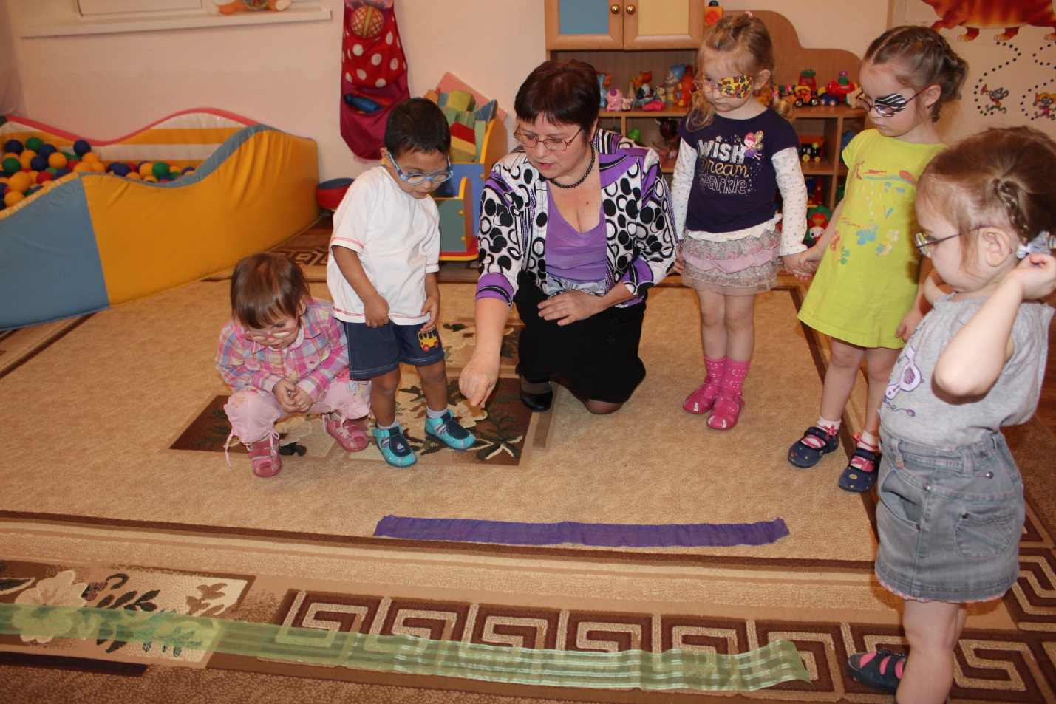

В: Зеленая какая? Длинная. А синяя?
Д: Короткая.
В: Длинная зеленая ленточка-тропинка покажет нам, где белочка.
Пойдем по тропинке друг за другом.
« Маленькие ножки идут по дорожке
Большие ноги шагают по дороге.»
Вот мы и пришли.
Здравствуй, белочка! Мы с зайчиком принесли тебе угощение: орешки и шишки.
Белочка: Спасибо, ребята! Мне теперь не так будет холодно зимовать.
В: Ребята, а давайте поиграем. Вы все становитесь зайчиками
«Зайка беленький сидит
И ушами шевелит
Зайке холодно сидеть
Надо лапочки погреть
Зайке холодно стоять
Надо зайке поскакать
Кто-то зайку напугал
Зайка прыг и ускакал»
Убежал наш зайка.
Б: Ребята, а вы мне не поможете найти дупло. А то я скачу скачу по веткам и уже замерзла, очень хочется спрятаться в домик.
В: Ребята, давайте поможем белочке найти ее домик. Я раздам вам вот такие квадратики. Какого они цвета?
Д: Желтого
В: Мы будем из этих квадратиков выкладывать дорожку к домику белочки, где есть такой же квадратик.
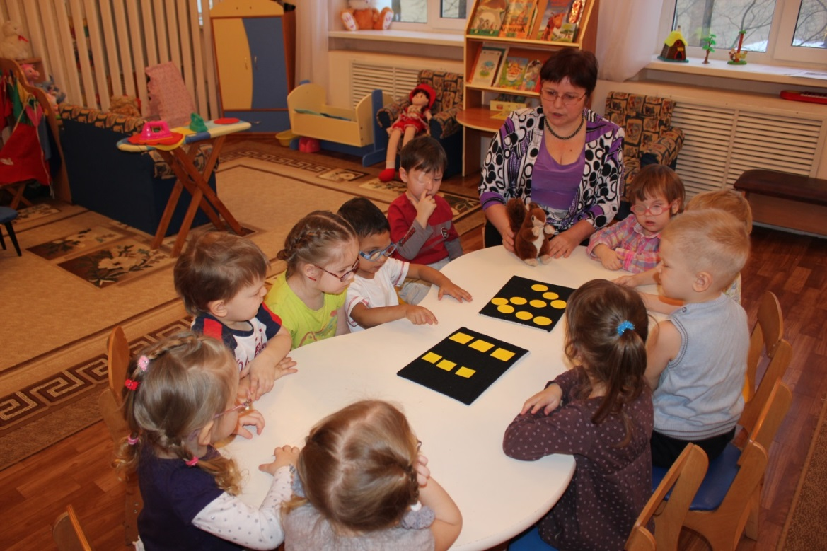

В: Смотрите какая берлога! Кто спит зимой в берлоге?
Д: Медведь.
В: А это что? Дерево с дуплом. Смотрите, здесь такой же квадратик, как у нас с вами, Значит, здесь наша белочка живет.
(Дети выкладывают дорожку)
Б: Спасибо вам ребята, пойду положу угощенье в свое дупло. До свидания!
В:А нам ребята пора возвращаться в детский сад. Теперь мы пойдем друг за другом по короткой желтой тропинке.
«Маленькие ножки идут по дорожке,
Большие ноги шагают по дороге».
Вот мы и пришли.

